Галкина Елена Егоровна,
учитель математики,
МОАУ «СОШ №2 им. Карнасевича С.С. г. Орска»
Название предмета: геометрия
Класс: 8
УМК (название учебника, автор, год издания): «Геометрия 7-9» ,Л.С. Атанасян,2014г.
Уровень обучения (базовый, углубленный, профильный): базовый
Тема урока: Решение задач по теме: «Признаки подобия треугольников»
Общее количество часов, отведенное на изучение темы: 19ч
Место урока в системе уроков по теме: урок №7
Цель урока: формирование у учащихся навыков применения признаков подобия при решении задач
Задачи урока:
Образовательные: повторить признаки подобия треугольников, отрабатывать навыки их применения при решении задач.
Развивающие: активизация познавательной деятельности учащихся через решение практических задач, умение выбирать правильное решение, лаконично излагать свои мысли, анализировать и делать выводы.
Воспитывающие: организация совместной деятельности, воспитание у учащихся интереса к предмету, доброжелательности, умения выслушивать ответы товарищей.
Планируемые результаты:
Предметные: умеют демонстрировать знание основных понятий, применять признаки подобия для решения основных и качественных задач, контролировать процесс и результат учебной математической деятельности.
Познавательные: осуществляют поиск информации для выполнения учебных заданий
Регулятивные: умеют адекватно оценивать правильность или ошибочность выполнения учебной задачи, её объективную трудность и собственные возможности её решения, контролировать действия партнёра, осуществлять самоаналаз и самоконтроль.
Коммуникативные: вступают в речевое общение, участвуют в диалоге.
Личностные: проявляют познавательный интерес к изучению предмета
Техническое обеспечение урока:
Компьютер, плазменная панель, электронная презентация, выполненная в программе Power Point

Дополнительное методическое и дидактическое обеспечение урока: лист оценки знаний, карточки с готовыми чертежами для парной работы, текст задач из ОГЭ для классной работы, тест, карточки для индивидуальной работы, набор карточек для домашней работы.
Содержание урока:
1.Этап мотивации к учебной деятельности.
2. Целеполагание и мотивация.
3. Актуализация знаний.
4.Формирование практических навыков.
5. Воспроизведение знаний на новом уровне ( дифференцированная работа)
6. Подготовка учащихся к обобщающей деятельности.
7. Итог урока.
8. Домашнее задание
Ход урока:
1.Этап мотивации к учебной деятельности.
(слайд 2) Учитель:
Геометрия полна приключений, потому, что за каждой задачей скрывается
приключение мысли. Решить задачу – это значит пережить приключение.
В. Произволов
- Я желаю вам сегодня интересных приключений. А маршрут наших сегодняшних приключений представлен на листе оценки знаний. Они у вас у каждого на парте зелёного цвета. на каждом этапе урока вы будете оценивать в баллах результат ваших приключений. Критерии оценивания каждого этапа тоже представлены на этом листе.
Лист оценки знаний (Приложение 6)
2. Целеполагание и мотивация.
Треугольник – самая простая геометрическая фигура, знакомая нам с детства. К треугольнику на уроках геометрии мы обращаемся чаще всего. Эта фигура таит в себе немало интересного и загадочного, как Бермудский треугольник, в котором бесследно исчезают корабли и самолеты. Один мудрец сказал: “Высшее проявление духа – это разум. Высшее проявление ума – это геометрия. Клетка геометрии – это треугольник. Он так же неисчерпаем, как и Вселенная”. Это одна из основных фигур школьного курса планиметрии. Подобие, наряду с равенством треугольников, является одним из важнейших геометрических отношений. Если равенство объектов мы понимаем как «одинаковость» и по форме, и по размеру, то подобие объектов означает их « одинаковость» только по форме. Умение решать задачи на применение признаков подобия широко используется в геометрии, физике, астрономии.
- Вспомним, какие новые понятия, утверждения, теоремы вы изучали на последних предыдущих уроках? (подобные треугольники, пропорциональные отрезки, коэффициент подобия, отношение площадей, признаки подобия треугольников)
- То есть вы уже готовы прямо сейчас решать контрольную работу по данной теме? (нет)
- Почему? (не до конца усвоена тема, мало решали задач на применения признаков подобия и т.д.)
- Значит, какую цель поставите перед собой на уроке? (тренировка, решать задачи, применение признаков подобия при решении задач и т.д.)
- Отлично, то есть сегодня на уроке мы будем применять признаки подобия при решении задач, в частности, задач практической направленности, которые встречаются в ОГЭ.
- Откройте тетради, запишите число, тему урока: Решение задач на применение признаков подобия треугольников.
3. Актуализация знаний.
3.1 Проверка домашнего задания
Чтобы урок прошел успешно, надо повторить теоретический материал. Но сначала проверим, как вы справились с домашним заданием.
Проверка домашнего задания (самопроверка). 2 ученика по очереди комментируют домашние задачи, чертежи к которым заранее приготовлены на доске. После самопроверки по критериям, данным в оценочном листе ребята ставят себе баллы за этот этап работы)
3.2 Проверка усвоения теоретических знаний: определения подобных треугольников, признаков подобия треугольников, (слайд 4,5) . На экране последовательно появляются утверждения, истинность или ложность которых нужно установить.
Верно ли утверждение:
- Два треугольника подобны, если их углы соответственно равны и сходственные стороны пропорциональны. (да)
- Два равносторонних треугольника всегда подобны. (да)
- Если три стороны одного треугольника соответственно пропорциональны трем сторонам другого треугольника, то такие треугольники подобны. (да)
- Стороны одного треугольника имеют длины 3, 4, 6 см, стороны другого треугольника равны 9, 14, 18 см. Подобны ли эти треугольники? (нет)
- Периметры подобных треугольников равны. (нет)
- Если два угла одного треугольника равны 60° и 50°, а два угла другого треугольника равны 50° и 80°, то такие треугольники подобны. (нет)
- Два прямоугольных треугольника подобны, если имеют по равному острому углу. (да)
- Два равнобедренных треугольника подобны. (нет)
- Если два угла одного треугольника соответственно равны двум углам другого треугольника, то такие треугольники подобны. (да)
- Если две стороны одного треугольника соответственно пропорциональны двум сторонам другого треугольника, то такие треугольники подобны. (нет)
Даётся время для выбора ответа. Каждый записывает в тетради « ДА» или «НЕТ» в зависимости от того, считает утверждение верным или нет. После того как ответ записан сразу происходит обсуждение, ребята сравнивают свой вариант ответа с правильным и отмечают + или - . По окончании количество набранных баллов фиксируется в листе оценки знаний.
4.Формирование практических навыков.
4.1 Третий лишний(слайд 6,7,8,9)(Приложение 1)
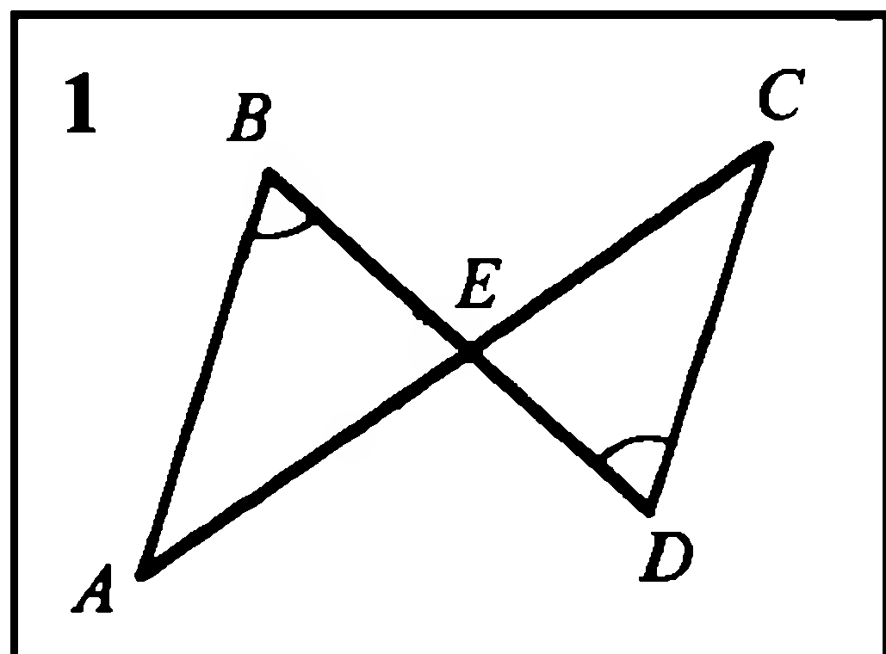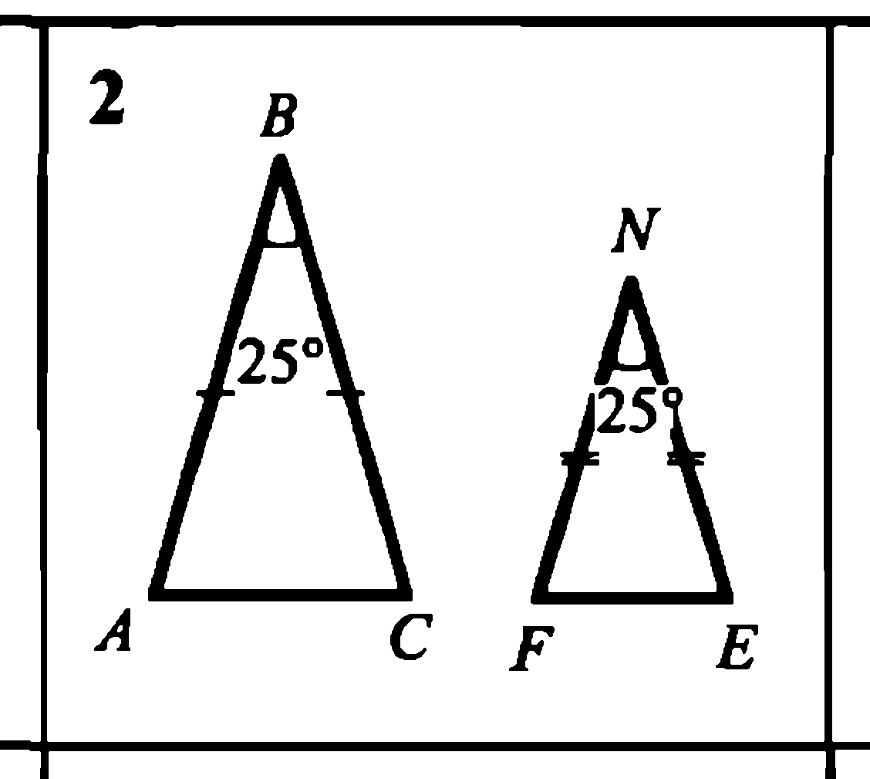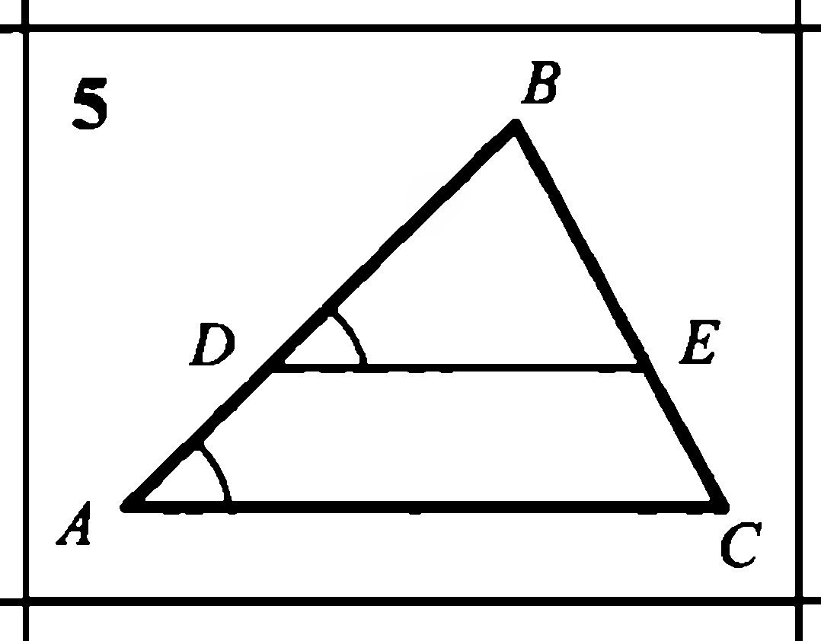
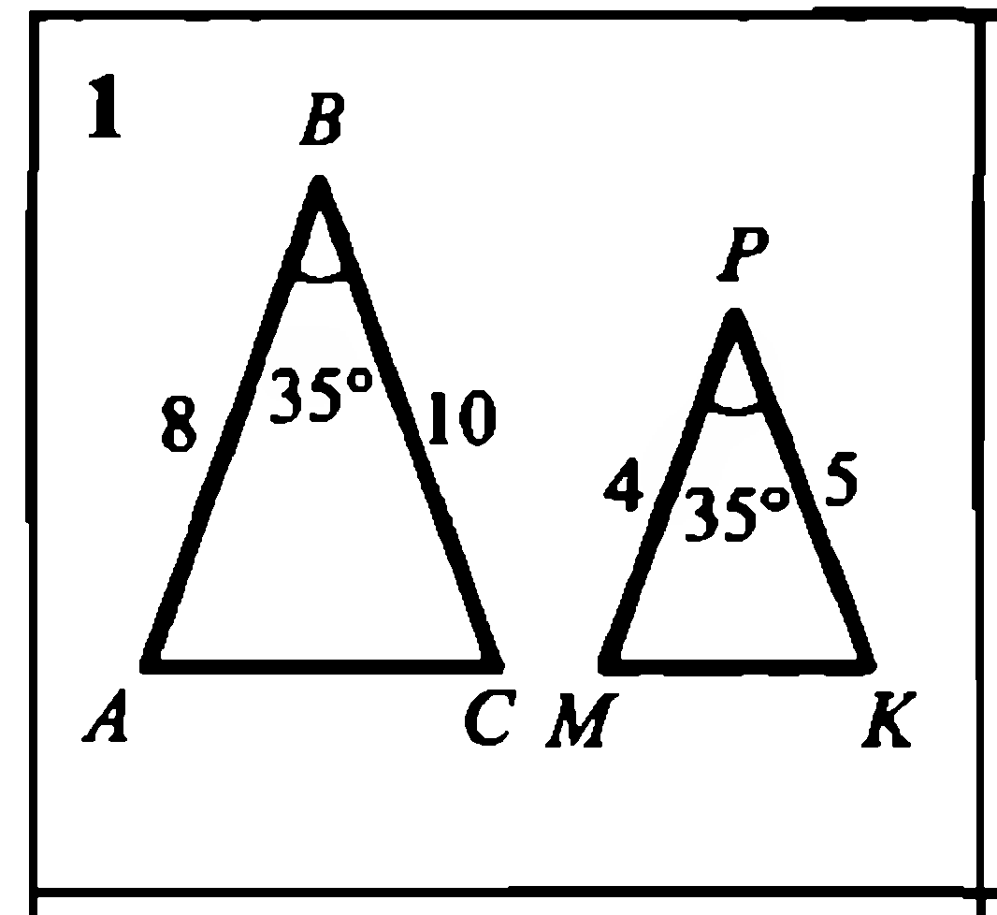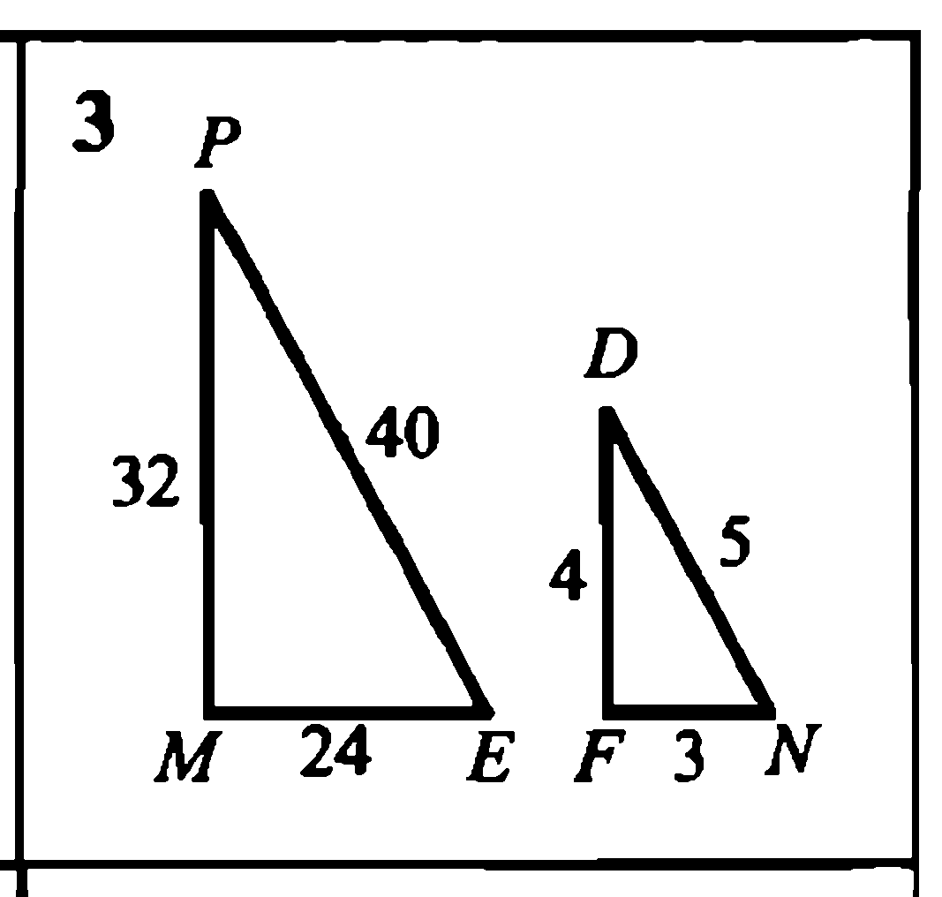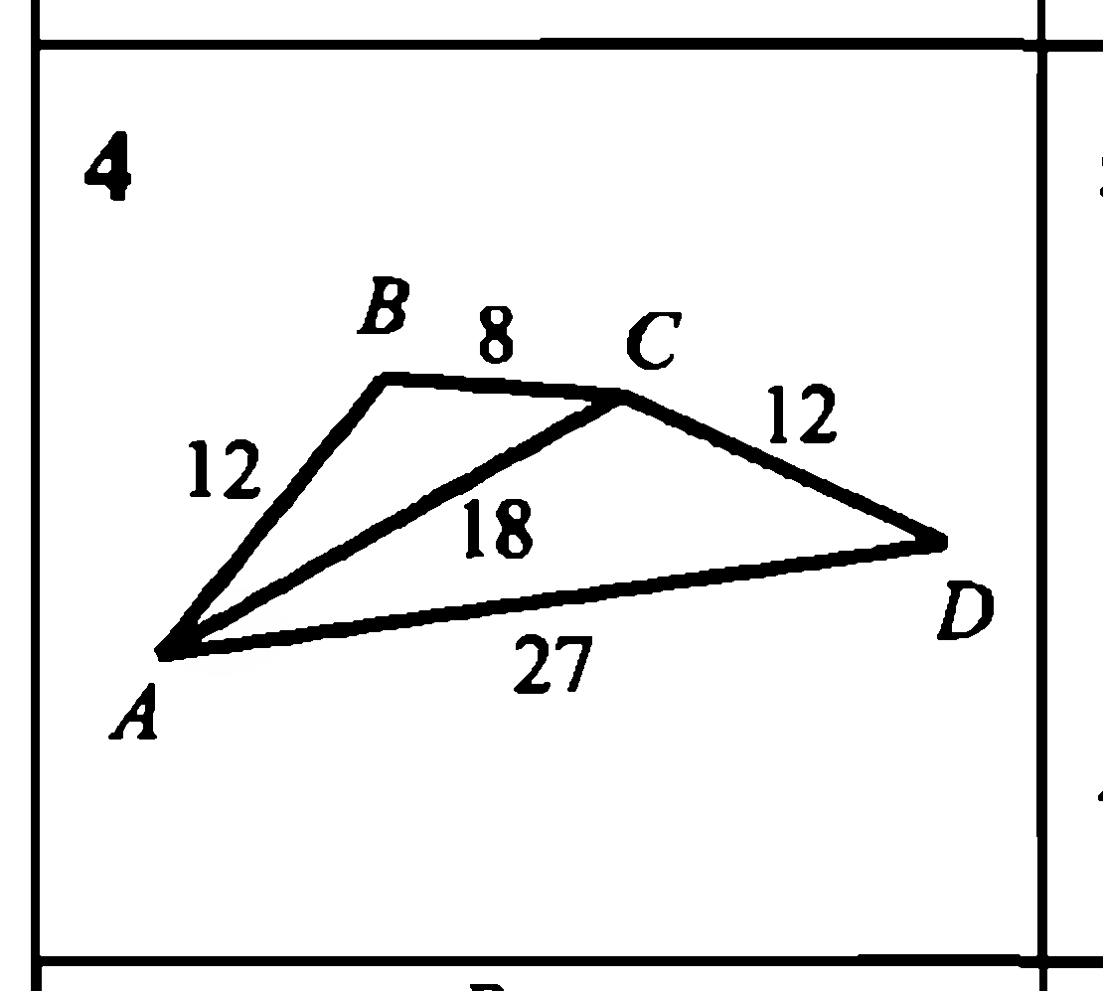
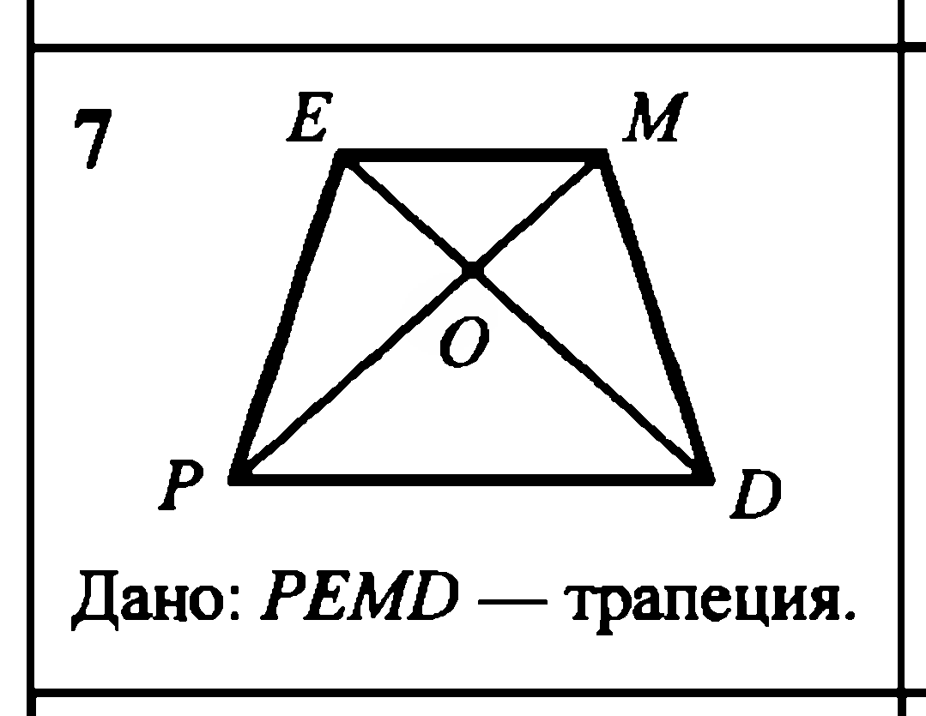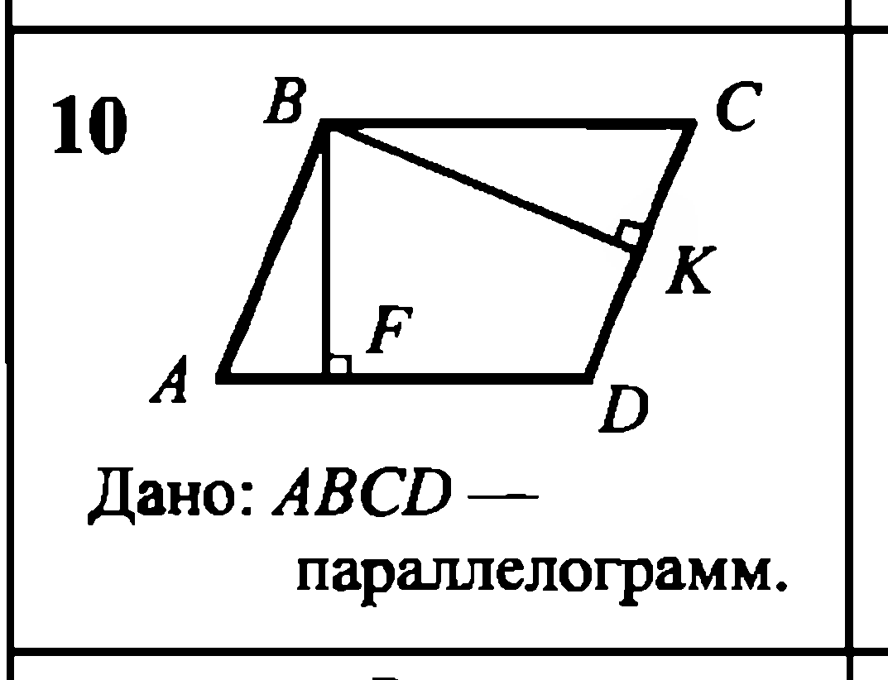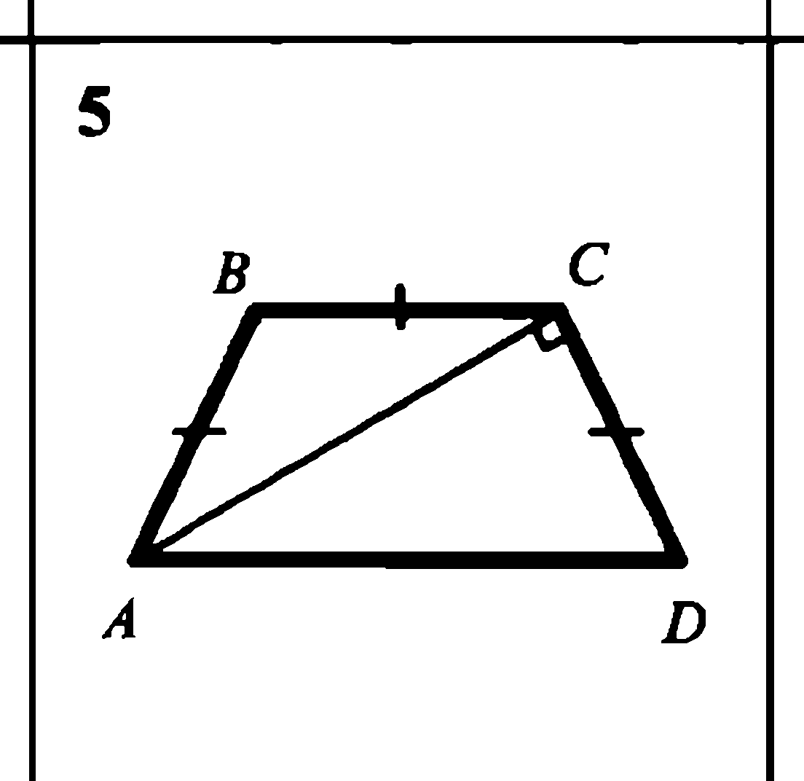
Ребята работают в парах и ищут, какая пара треугольников является лишней в каждом ряду и почему. Задание выполняется фиксированное количество времени – 4 мин. После того как время вышло, проверяем полученные результаты. Происходит подсчёт баллов в соответствии с критериями в листе оценки знаний.
Ответ: 1 ряд – 2, т.к.на 1 и 5 чертежах треугольники подобны по двум углам;
2 ряд - 1, т.к.на 3 и 4 чертежах треугольники подобны по трём сторонам;
3 ряд - 5, т.к.на этом чертеже нет подобных треугольников.
4.2 Решении задач ОГЭ
- Ребята, давайте применим наши знания по теме «Подобие треугольников» при решении задач ОГЭ. У каждого ученика на парте лежит текст задач ОГЭ.
Задачи из ОГЭ. (слайд 10,11,12,13) (Приложение 2)
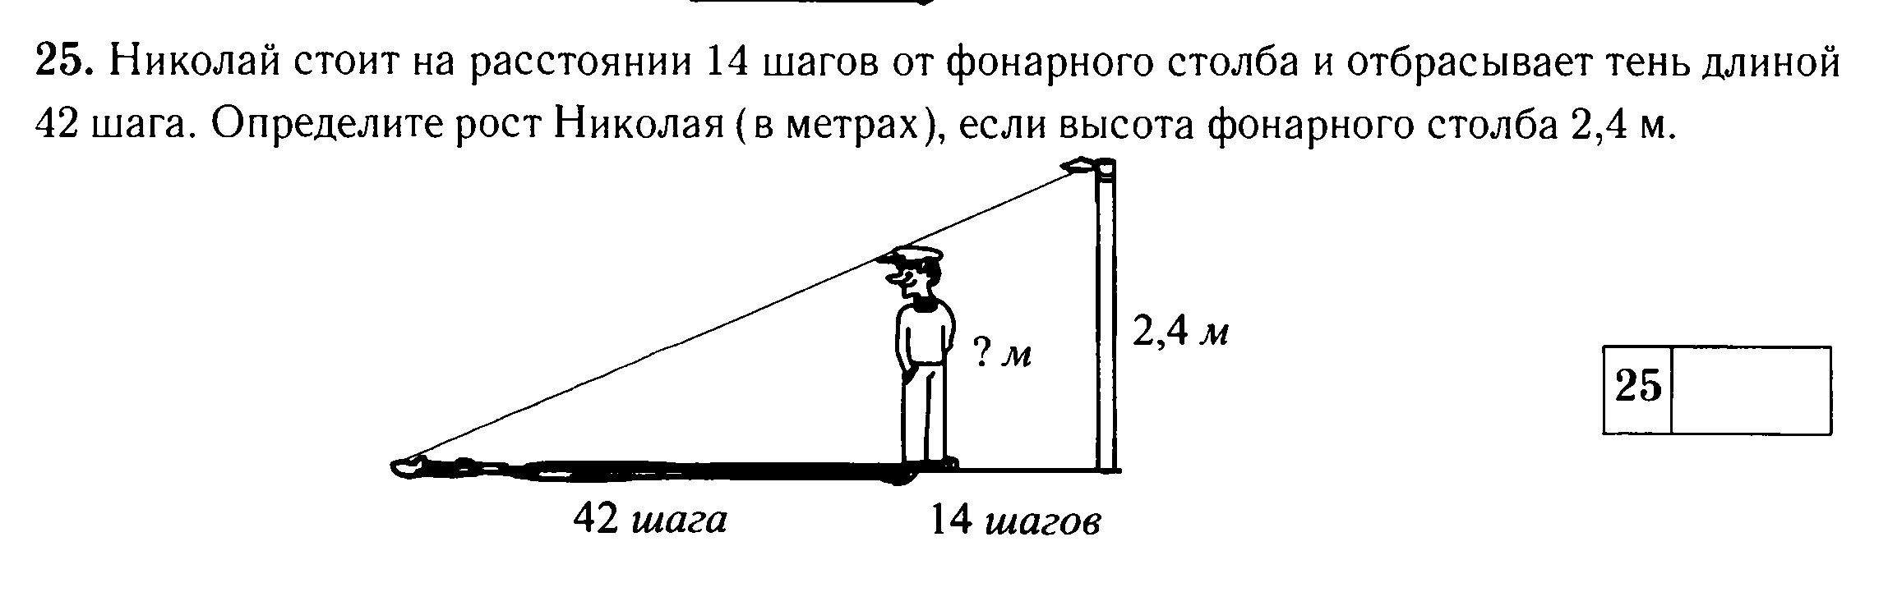
- Нельзя ли перевести эту реальную ситуацию на математический язык?
- Постройте геометрическую модель этой задачи.
- Начертите рисунок в тетрадь, введите обозначения и запишите, что дано, что требуется найти.
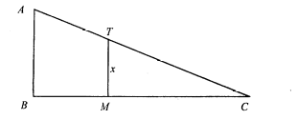
Дано: AB⊥ВС, ТМ⊥ВC, АВ=2,4м, СМ = 42 ш, МС = 14 ш,
Найти: ТМ.
Поиск решения задачи:
- Что нам надо найти? ТМ
- Что достаточно знать, чтобы найти ТМ? Установить, что ∆ АВС подобен ∆ ТМС
- Как можно установить подобие треугольников? По двум углам
- Что следует из подобия? Отношение сходственных сторон 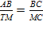
- Сможем мы найти из этого отношения искомую величину? Сможем
- План решения понятен? Повторите.
План решения задачи:
- устанавливаем подобие треугольников ∆ АВС и ∆ ТМС;
- Составляем отношение сходственных сторон;
- подставляем известные величины;
- решаем пропорцию, находим ТМ.
Ученик выходит к доске, оформляет решение этой задачи. Остальные у себя в тетрадях.
Ответ:1,8
Задача 2. В параллелограмме ABCD AE – биссектриса угла А. Стороны параллелограмма АВ и ВС относятся как 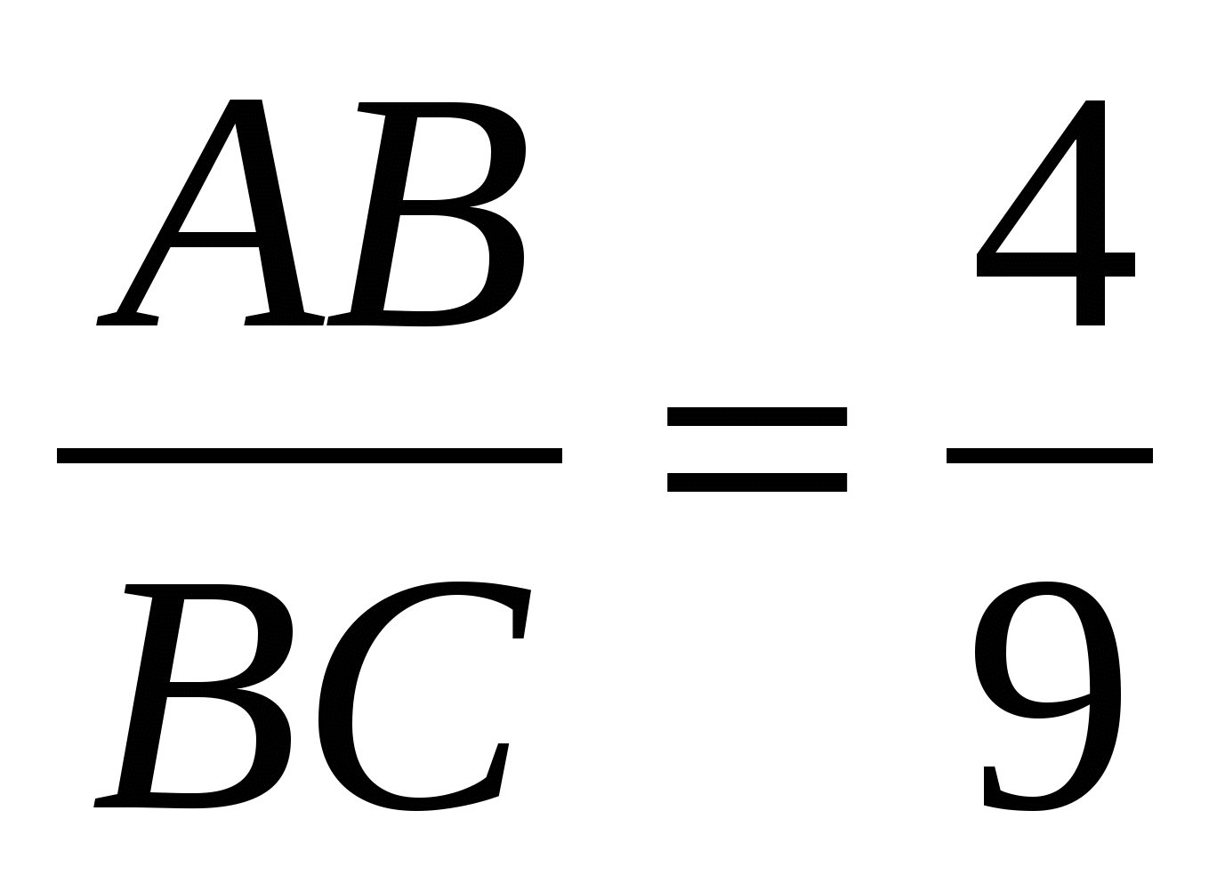. АЕ пересекает диагональ BD в точке К. Найти отношение 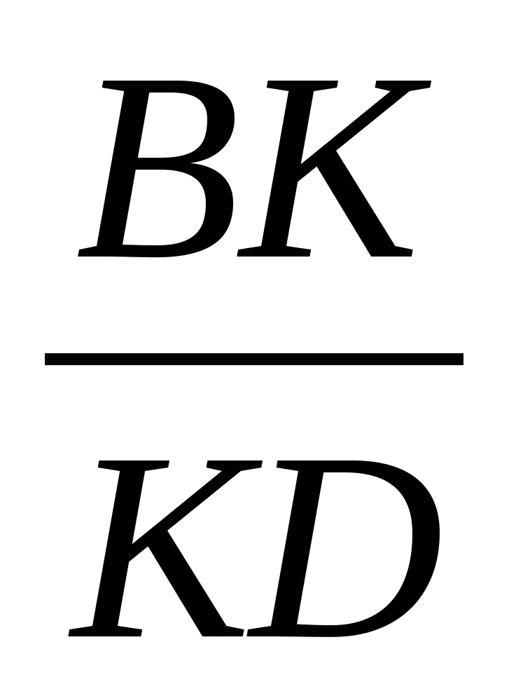.
- Прочитайте задачу. Что дано в задаче?- Что нужно найти?
- Давайте сделаем чертеж к задаче (один человек работает у доски).
- Что такое биссектриса угла?
- Обозначим равные углы. Напишем дано, что надо найти.
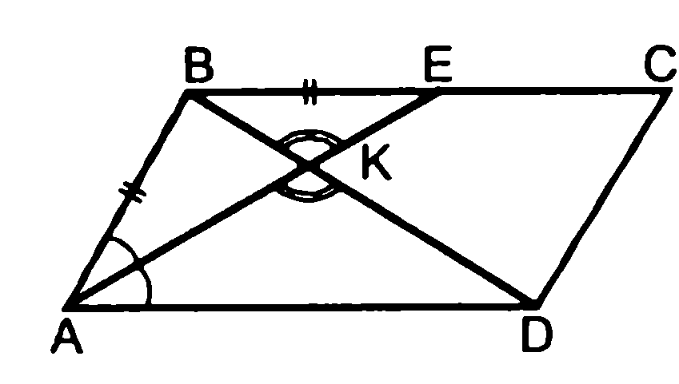Дано: ABCD – параллелограмм, AE – биссектриса, .
Найти: .
Поиск решения задачи: - Что нам надо найти?
- Откуда найдем отношение сторон? ∆ ВКЕ и ∆DКА
- Что будем делать с треугольниками? доказывать подобие
- Что для этого достаточно доказать? 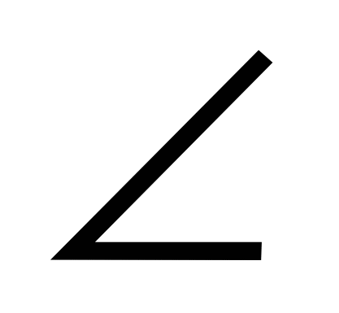BКЕ=DКА – как вертикальные
ВЕА=ЕАD (EBD=BDA)(как накрест лежащие при прямых ВС и АD и секущей АЕ(ВD))
- По какому признаку установили подобие? (по 1 признаку)
- Что следует из подобия? (пропорциональность сходственных сторон 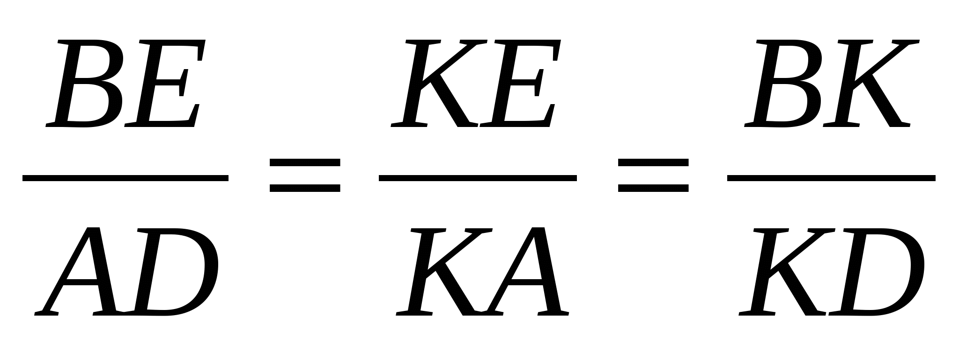)
- Как связать сторону АВ с нашими подобными треугольниками? рассмотреть ∆АВЕ
- Каким является этот треугольник? равнобедренным (углы при основании равны, АВ=ВЕ)
- Что следует из этого равенства? 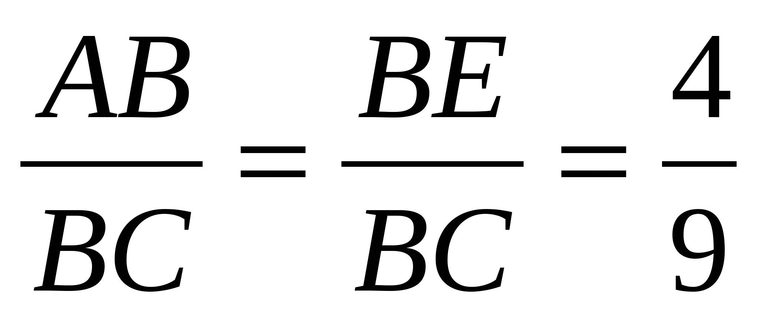, 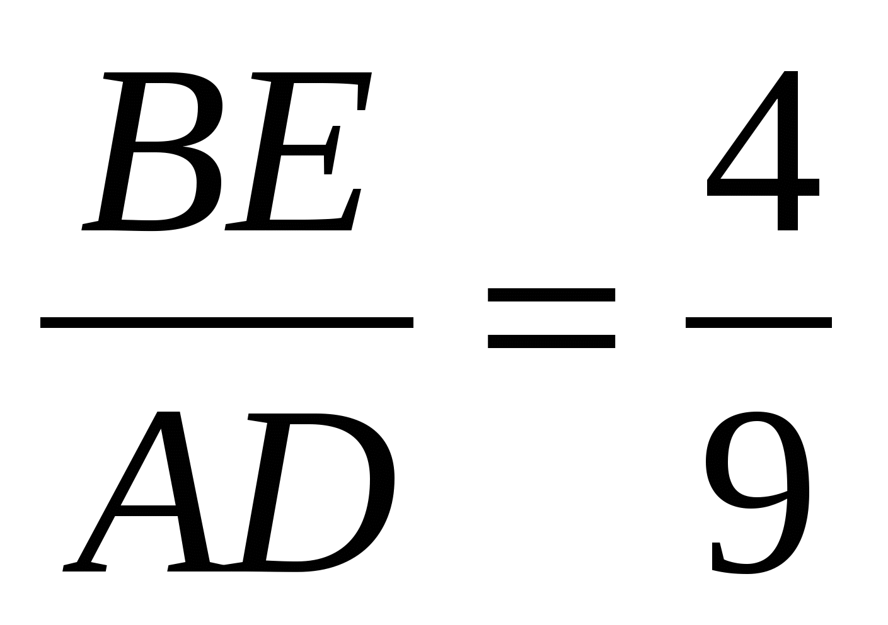 (т.к. ВС=АD)
- Что можно найти из равенства ? (коэффициент подобия k=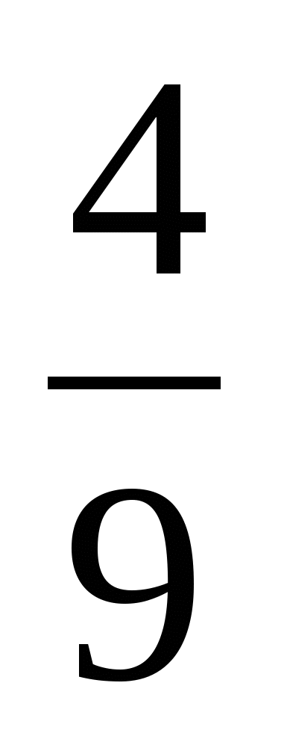)
- Как найти ? 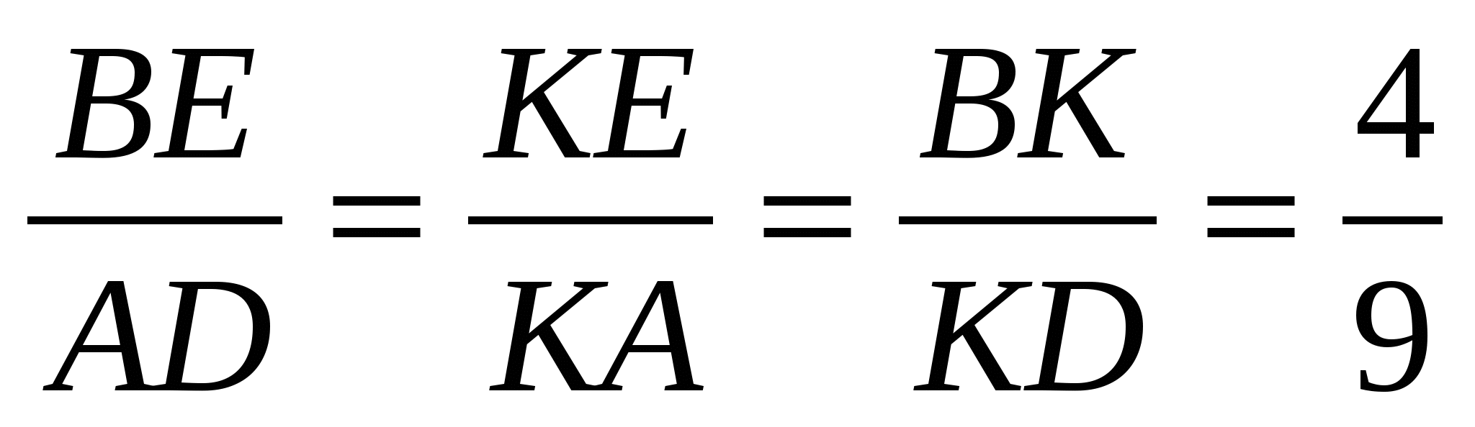
- План решения понятен? Повторите.
План решения задачи:
- устанавливаем подобие треугольников ∆ ВКЕ и ∆ DКА;
- доказательство подобия, через равные углы при параллельных прямых и секущей;
- устанавливаем соотношение сходственных сторон в подобных треугольниках;
- рассматриваем равнобедренный ∆АВЕ, устанавливаем равенство сторон;
- находим коэффициент подобия;
- выявляем отношение .
- Ученик оформляет решение у доски, на обороте, остальные самостоятельно, потом сверяем.
Решение:
1. BКЕ=DКА – как вертикальные; ВЕА=ЕАD (EBD=BDA) (как накрест лежащие при прямых ВС и АD и секущей АЕ(ВD))=> ∆ ВКЕ и ∆ DКА подобные (по 1 признаку);
2. ∆ ВКЕ и ∆ DКА подобные =>;
3. расм-м ∆АВЕ: ВЕА=ЕАD, ВАЕ=DАЕ (т.к. АЕ – биссектриса) => ∆АВЕ – равнобедренный;
4. ∆АВЕ – равнобедренный, АВ=ВЕ => устанавливаем ;
5. ВС=АD (противоположные стороны в параллелограмме) => ;
6. => коэффициент подобия k=;

7. , т.е. 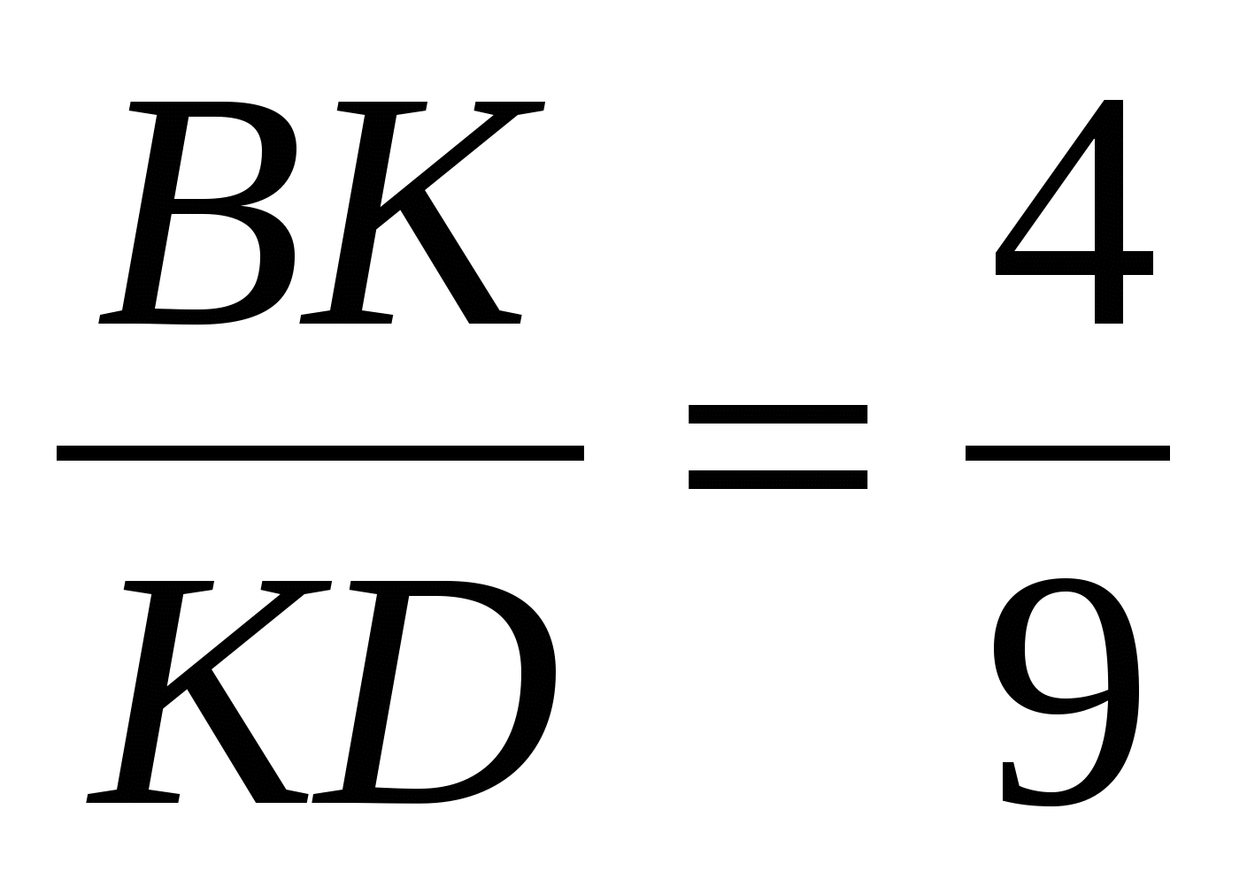.
Ответ: .
- Попробуйте сформулировать свойство биссектрисы угла параллелограмма. Что она сделала с параллелограммом?
Свойство биссектрисы параллелограмма: Биссектриса угла параллелограмма отсекает от него равнобедренный треугольник.
- Запишите себе это свойство, вы им можете пользоваться и при решении других задач.
5. Воспроизведение знаний на новом уровне (дифференцированная работа)
1. Тест. (слайд 14) (Приложение 3)
 | 1 вариант | 2 вариант
1 | Б | А
2 | В | А
3 | Б | А
4 | Б | Б
5 | А | А
Я предлагаю Вам небольшой тест, проверьте каждый сам себя, как хорошо вы изучили тему. В тесте 5 вопросов, внимательно прочтите сначала вопрос, затем предложенные ответы и лишь потом подчеркните ответ, который вы считаете правильным. (Приложение 2.) Самопроверка.

Критерии оценок: по 1 баллу-«1 и 2 задания », по 2 балла – «3 – 5 задания ».
2. Индивидуальная работа по карточкам (Приложение 4.)
6. Подготовка учащихся к обобщающей деятельности.
В геометрии подобными могут быть не только треугольники, но и совершенно произвольные фигуры. На слайде мы видим подобные игрушки, подобные растения. (слайды 15, 16,17)
Как вы думаете, какими свойствами они все обладают? [ У них одинаковые формы, но разные размеры]
Пропорциональность проявляется везде: в подобном строении дерева и его ветвей, в форме снежинок и кристаллов. Стекло и хрусталь состоят из мельчайших частиц, кристаллов. Поверхность хрустальной вазы состоит из геометрических фигур, которые подобны друг другу.
7. Итог урока.
Пришло время подвести итог.
Подсчитайте количество набранных баллов и по критерию, представленном на оценочном листе переведите их в оценки.
Выше 22 баллов – 5;17 -21 баллов – 4;12 - 16 баллов – 3;0 -11 баллов - 2
Поставьте себе отметку в оценочный лист.
- Для утверждения оценок я прошу передать тетради вместе с оценочными листами и тестами. Каждый за сегодняшний урок получит оценку. По предварительным данным кто получил 5, 4, 3,2,1?
-Кроме того за работу на уроке при решении задач получают оценки …
- Достигли ли мы цели, поставленной нами в начале урока?
Используя схему на слайде, ответьте на вопросы: (слайд 18)
    - Сегодня на уроке я повторил…
    - Сегодня на уроке я научился? ...
    - Мне необходимо ещё поработать над…..

8. Домашнее задание ( по группам – по карточкам) (Приложение 5.) (слайд 19)
      - Менее 16 баллов– карточка №1
      - 17 – 21 баллов– карточка №2
      - Более 22 баллов– карточка №3
Всем удачи, спасибо за урок. (слайд 20)

